あいキッズ「オリジナルキャンドルとハンドタオルでクマさんを作ろう！」

キャンドルづくり４

日時　令和5年8月16日　10:00～12:00

場所　あやめ会館　実習室

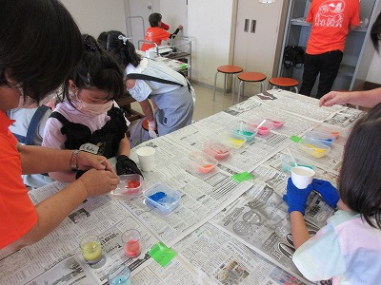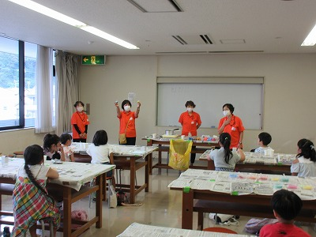

あいさつ

キャンドルづくり１

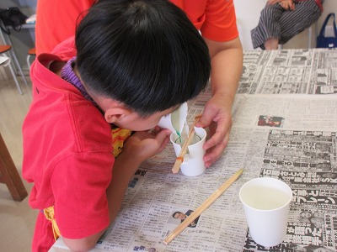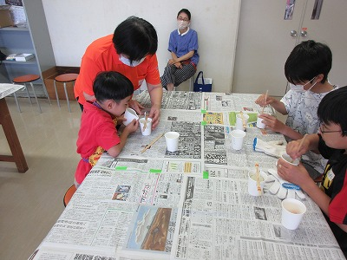

キャンドルづくり３

キャンドルづくり２

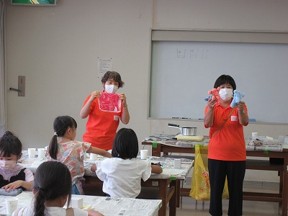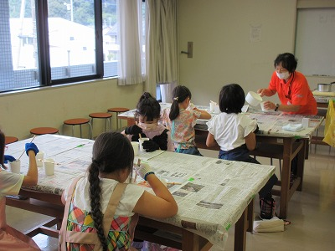

ハンドタオル装飾１

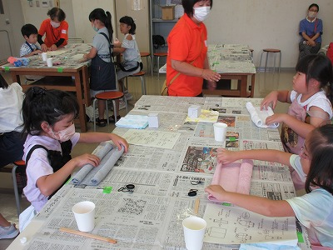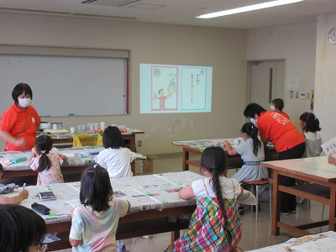

防災かるた１

ハンドタオル装飾２

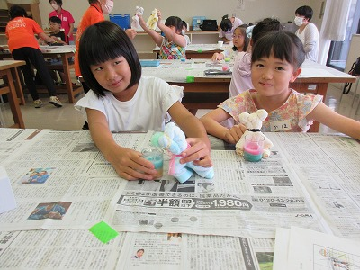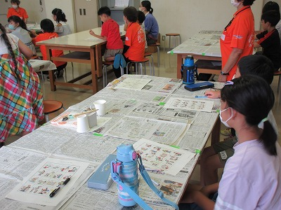

防災かるた２

キャンセル完成１

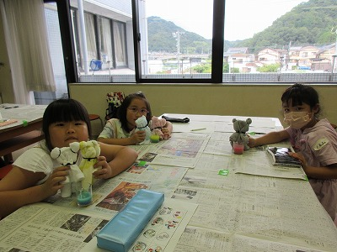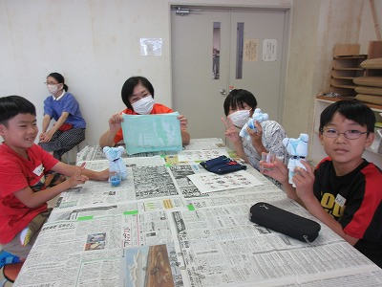

キャンセル完成２

キャンドル完成３